专项提优测试卷（三）

数的世界（3）

1.公园里一共有多少小朋友在划船？

[来源:Zxxk.Com]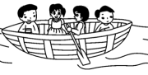





1. 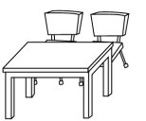一张课桌需要配两把椅子，18把椅子可以配多少张课桌？

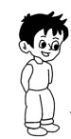3.一本故事书50页。

我每天看6页。

我每天比你多看2页。

[来源:学科网]

小军

小强

1. 小军8天能把这本故事书看完吗？
2. 小强5天能看多少页？

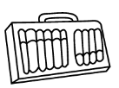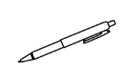

学科网(www.zxxk.com)--教育资源门户，提供试卷、教案、课件、论文、素材及各类教学资源下载，还有大量而丰富的教学相关资讯！4.

2元

3元

7元

1. 买5把尺子，1学科网(www.zxxk.com)--教育资源门户，提供试卷、教案、课件、论文、素材及各类教学资源下载，还有大量而丰富的教学相关资讯！0元够吗？

（2）买2支圆珠笔的钱，可以买几把尺子？

（3）美术老师买4盒水彩笔，向售货员付了30元，应找回多少钱？

[来源:学§科§网]

（4）你还能提出什么数学问题并解答？

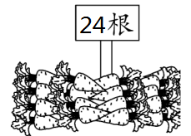

5.

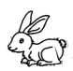

1. 平均分给4只小兔，每只小兔分到几根胡萝卜？
2. 如果学科网(www.zxxk.com)--教育资源门户，提供试卷、教案、课件、论文、素材及各类教学资源下载，还有大量而丰富的教学相关资讯！每只小兔分6根，可以分给几只小兔？
3. 如果把这些胡萝卜学科网(www.zxxk.com)--教育资源门户，提供试卷、教案、课件、论文、素材及各类教学资源下载，还有大量而丰富的教学相关资讯！平均分给8只小兔，每只小兔能分到几根？
4. “勤工俭学”活动中，小宁和她的三个好朋友一起去捡饮料瓶，一共捡了36个，平均每人捡几个?

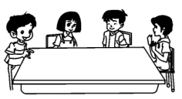7.

一共有16本课外书书。



1. 把这些书平均分给2个小组，每个小组分到几本书？
2. 每人得到几本书？

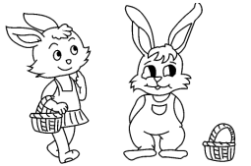8.40个蘑菇，学科网(www.zxxk.com)--教育资源门户，提供试卷、教案、课件、论文、素材及各类教学资源下载，还有大量而丰富的教学相关资讯！小白分5次拿回家，平均每次拿几个蘑菇？小灰每次拿9个蘑菇，拿了3次，一共拿回了多少个蘑菇？

小灰

小白

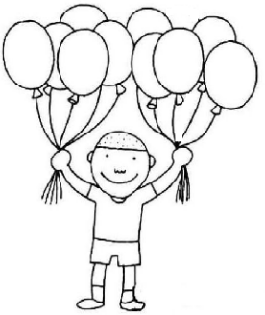9.为了用气球布置教室，亮亮吹了27个气球，明明学科网(www.zxxk.com)--教育资源门户，提供试卷、教案、课件、论文、素材及各类教学资源下载，还有大量而丰富的教学相关资讯！比亮亮少吹了9个，他俩一共吹了多学科网(www.zxxk.com)--教育资源门户，提供试卷、教案、课件、论文、素材及各类教学资源下载，还有大量而丰富的教学相关资讯！少个气球？如果学科网(www.zxxk.com)--教育资源门户，提供试卷、教案、课件、论文、素材及各类教学资源下载，还有大量而丰富的教学相关资讯！把这些气球每5个扎成一束，一共可以扎多少束？

[来源:学科网ZXXK]

1. 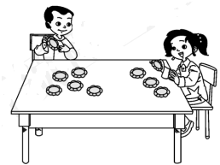妞妞和小虎买了7张彩纸，每张纸可以做6朵花，一共可以做多少朵？如果要做54多花，还学科网(www.zxxk.com)--教育资源门户，提供试卷、教案、课件、论文、素材及各类教学资源下载，还有大量而丰富的教学相关资讯！差几张彩纸？

[来源:学_科_网Z_X_X_K]

参考答案：

数的世界（3）

1. 4×3=12（个） 2. 18÷2=9（把）

3.（1）6×8=48（页） 50>48 不能

解析：此题考查乘法的实际应用。小军每天看6页，8天就看8个6页，即学科网(www.zxxk.com)--教育资源门户，提供试卷、教案、课件、论文、素材及各类教学资源下载，还有大量而丰富的教学相关资讯！6×8=48（页），50＞48，所以不能看完。

1. （6+2）×5=40（页）

解析：此题要先求小强一天看几页，即6+2=8（页），再求5天看的，即8×5=40（页）。

4.（1）5×2=10 10＝10 够

（2）3×2÷2=3（把）

（3）7×4=28（元）30-28=2（元） （4）略

5.（1）24÷4=6（根） （2）24÷6=4（只）

（3）24÷8=3（根）

6. 36÷（3+1）=9（个）

7.（1）16÷2=8（本） （2）8÷4=2（本）

8. 40÷5=8（个） 9×3=27（个）

9. 27-9+27=45（个） 45÷5=9（束）

解析：此题考查加减法和乘法的实际应用。根据题意可先求出明明吹的气球数，列式为27-9=18（个），那么两学科网(www.zxxk.com)--教育资源门户，提供试卷、教案、课件、论文、素材及各类教学资源下载，还有大量而丰富的教学相关资讯！人一共吹了27学科网(www.zxxk.com)--教育资源门户，提供试卷、教案、课件、论文、素材及各类教学资源下载，还有大量而丰富的教学相关资讯！+18学科网(www.zxxk.com)--教育资源门户，提供试卷、教案、课件、论文、素材及各类教学资源下载，还有大量而丰富的教学相关资讯！=45（个）。再根据“气球总数÷每束的个数=扎的束数”求出第二问。

10. 7×6=学科网(www.zxxk.com)--教育资源门户，提供试卷、教案、课件、论文、素材及各类教学资源下载，还有大量而丰富的教学相关资讯！42（朵） （54-42）÷6=2（张）